As aventuras de ZP - O astronauta do pedacinho do céu.
Congo – Odzala - Ngaga - Ano de 2014 – Dia 280
N0° 24.271' E14° 36.269'
9º Capítulo de: À volta do Mundo 2
Eu tive um amor em Africa - parte VI

“La vie est un combat” a frase que abre a emissão de radio das 16:00 horas onda curta a 49 m entre 6.15 e 6.25 Mhz – Radio Congo.
A melodia balanceia, vai e vem, enaltece-se e volta a desmaiar, “Juste un peu d’amour”. Estava a pontos de adormecer, o tempo está abafado, devem estar uns 30˚ C, o céu estende-se por detrás da selva como um velho lençol manchado, nem uma folha se mexe, a selva parece estar a dormir a sesta, são 16 horas e 23 minutos, Chiu, não a acordemos, cantarolemos uma canção de embalar:

Uélé moliba makasi
Olélé olélé moliba makasi (bis)
Luka luka
mboka na yé (bis)
Mboka mboka Kasai
Eeo ee eeo Benguela aya (bis)
Oya oya
Yakara a
Oya oya
Konguidja a
Oya oya
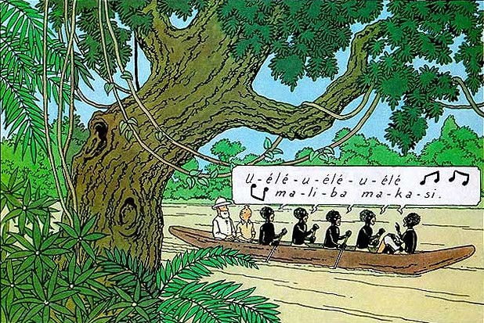

Uélé, rio de corrente fortíssima
Olélé ! olélé ! A corrente é fortíssima
Remem! Remen!
Seu Pais,
Seu Pais, é o Kasaï
Eéo, éé ééo, que vem de Benguela!
Vem! Vem!
O corajoso
Vem! Vem!
O generoso
Vem! Vem!

"Uélé Moliba Makasi" é uma canção na língua Lingala. Originária do Congo onde ela é cantada como canção de embalar, ou pelos remadores de piroga para sincronizar os golpes da pagaia. O título ilustra os objectivos da união: Os elementos são difíceis mas dando tudo de nós, nós os superaremos.
União… “O Povo unido jamais será vencido” Quando, quando chegará esse momento…
Terá a música nas suas raízes, esse intuito, o de reunir a massa humana? Tal como a Natureza o consegue através da sua linguagem - o som das ondas do mar, ou do vento a passar entre as folhas de uma palmeira, património comum, universal, e não só para nós Humanos mas também para os outros seres vivos. Escreveu Harold Clarke Goddard (1878-1950) ”Não é nem a linguagem da natureza nem a linguagem do Homem, mas as duas simultaneamente, o meio de comunicação entre os dois – como se os pássaros, incapazes de compreender o discurso do homem, e o homem, incapaz de compreender as canções dos pássaros, contudo desejosos de comunicar, acordassem em uma linguagem feita de sons que ambos poderiam compreender – a voz da água a correr, talvez, ou o vento nas árvores. Imaginação é o discurso elementar em todos os sentidos, o primeiro e o último, do homem primitivo e dos poetas.”
Um dia depois…
Chove torrencialmente e a água apressa-se a correr pelos carreiros entre as várias casas dispersas aqui e ali, dirigindo-se para o pequeno ribeiro que deu o nome ao albergue - Ngaga onde as suas águas cristalinas juntamente com centenas de outros pequenos ribeiros da selva, irão engrossar as águas do rio Ambambara, Mambili e Likouala, que por sua vez se unirá ao rio que deu o nome ao país e à estação de rádio de ondas curtas que enche o ar da minha nova morada com exóticos sons repletos de vogais abertas e fechadas que moldaram os expressivos espessos lábios da gente deste lugar do mundo - Congo.
As lustrosas folhas das marantáceas espelham a cor parda do céu, e frenéticas dançam ao ritmo da música que regressou para dar voz ao teu rádio Grundig Yach Boy 218 que tantas vezes nos fez companhia nos mais diversos remotos lugares da Terra a onde juntos outrora vivêramos. As grossas pingas de chuva começam a tamborilar no tecto de zinco da minha casa de madeira com janelas de rede, caem agora das folhas das árvores, aqui e ali, pois a densa cortina de chuva deu lugar agora a uma chuva melancólica que não se sabe bem de onde cai, de onde vem, se cima se de baixo - das plantas, das árvores, do verde. Começa a arrefecer, e calha bem, pois é hora de tomar um chocolate quente, mas já não o tomo contigo ao lado… Pareceu-me que te estava a cansar com as minhas palavras loucas, não me admira… Estava (se calhar ainda estou…) quase a passar-te à frente de teimoso que sou, teimando em não te querer deixar partir. Mas inexoravelmente, como eu previa e temia, o tempo arrastou-te para um lugar desconhecido no meu coração – será que existe um lugar no coração a onde as memórias vencidas se concentram, uma espécie de arquivo morto, um cemitério de memórias? Se houvesse um mapa do coração…; eu creio que nele há um lugar, uma sala a onde respira uma mesa, uma mesa posta, repleta de iguarias quási-utópicas da vida dos seres humanos – o elixir da juventude, a pedra filosofal, o conhecimento supremo, a eterna aliança do amor, o perfume da Paz a pairar no ar, o livro das tréguas entre o Homem e a Natureza, tudo o que possam imaginar de contrário à nossa vulgar existência no mundo que comandamos (…), que existe um armário sóbrio de cores terra e de uma só gaveta a onde se arrumam esses pedaços de vida todavia a mexer, tristes na sua forma, ainda a pingar lágrimas sobre os tapetes persas voadores, que talvez um dia ainda me levem com eles a voar…

